Acquisitions en septembre 2019
Centre de documentation sur la formation et le travail

Les chercheurs du Cnam ont publié…

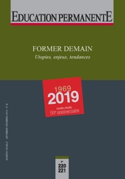 | Article  BAGORSKI René  Formation professionnelle pour adultes : Big Bang à tous les étages.  Éducation permanente, n° 220-221, 2019/3-4, pp. 61-69.  Url : https://halshs.archives-ouvertes.fr/CDFT-CNAM/hal-02290627  Mots-clés : Éducation permanente, Politique formation, Réforme formation, Formation professionnelle continue
Article
BARBIER Jean-Marie
Pour une archéologie des cultures de conception de la formation.
Éducation permanente, n° 220-221, 2019/3-4, pp. 25-38.
Mots-clés : Éducation permanente, Catégorisation
Accès au résumé

Article
BIGI Maëlezig
Mettre en récit les sciences sociales : note de lecture sur "Qui a tué les verriers de Givors ? Une enquête de sciences sociales, Pascal Marichalar, Paris, La Découverte, coll. L'envers des faits, 2017, 256 p.".
Genèses, n° 16, sept. 2019, pp. 145-152.
Url : https://doi.org/10.3917/gen.116.0145
Mots-clés : Note de lecture

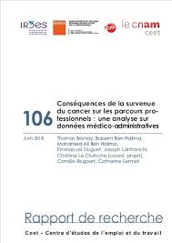 | Étude et rapport  Cnam, Centre d'études de l'emploi et du travail, BARNAY Thomas, BEN HALIMA Bassem, BEN HALIMA Mohamed Ali, DUGUET Emmanuel, LANFRANCHI Joseph, LE CLAINCHE Christine (coord.), REGAERT Camille, SERMET Catherine  Conséquences de la survenue du cancer sur les parcours professionnels : une analyse sur données médico-administratives.  Paris : Cnam, juin 2018.- 161 p.- (Coll. Rapport de recherche, n° 106)  Url : http://ceet.cnam.fr/publications/rapports-de-recherche/consequences-de-la-survenue-du-cancer-sur-les-parcours-professionnels-une-analyse-sur-donnees-medico-administratives-1010582.kjsp?RH=1507626803290  Mots-clés : Carrière professionnelle, Santé, Maladie, Transition professionnelle
Étude et rapport
Cnam, Centre d'études de l'emploi et du travail, Centre de recherches et d'études sur l'âge et les populations au travail, GAUDART Corinne (coord.), VOLKOFF Serge (coord.), ZARA-MEYLAN Valérie (coord.)
Des heures et des années : les horaires de travail au fil du parcours professionnel : actes du séminaire "Âges et travail", mai 2017.
Paris : Cnam, mars 2019.- 190 p.- (Coll. Rapport de recherche, n° 107)
Url : https://hal.archives-ouvertes.fr/CEET/hal-02162494
Mots-clés : Durée travail, Aménagement temps travail, Carrière professionnelle, Travail atypique, Travailleur vieillissant, Santé

Étude et rapport
Cnam, Centre d'études de l'emploi et du travail, GREENAN Nathalie, LANFRANCHI Joseph, L'HORTY Yannick, NARCY Mathieu, PIERNÉ Guillaume
L'analyse des données de concours au regard des discriminations à l'entrée dans la Fonction publique d'État.
Paris : Cnam, juin 2019.- 35 p.- (Coll. Document de travail, n° 198)
Url : https://hal.archives-ouvertes.fr/CEET/halshs-02149277
Mots-clés : Discrimination, Recrutement, Fonction publique

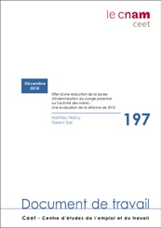 | Étude et rapport  Cnam, Centre d'études de l'emploi et du travail, NARCY Mathieu, SARI Florent  Effet d'une réduction de la durée d'indemnisation du congé parental sur l'activité des mères : une évaluation de la réforme de 2015.  Paris : Cnam, déc. 2018.- 31 p.- (Coll. Document de travail, n° 197)  Url : https://hal.archives-ouvertes.fr/CEET/hal-02162446  Mots-clés : Femme, Congé parental, Indemnisation chômage
Étude et rapport
Cnam, Centre d'études de l'emploi et du travail, ROUX Nicolas
De l'emploi stable au travail insoutenable : trajectoires d'ouvrières agricoles en groupement d'employeurs.
Paris : Cnam, mars 2018.- 27 p.- (Coll. Document de travail, n° 196)
Url : https://hal.archives-ouvertes.fr/CEET/hal-02162494
Mots-clés : Travail précaire, Ouvrier, Femme, Agriculture, Psychopathologie travail, Groupement employeurs

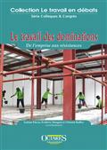 | Chapitre d'ouvrage  GHEORGHIU Mihaï Dinu, MOATTY Frédéric  Domination et dominance professionnelle : le cas des médecins aux prises avec le management, in : Flocco Gaëtan (coord.), Mougeot Frédéric (coord.), Ruffier Clément (coord.).- Le travail des dominations : de l'emprise aux résistances.  Toulouse : Octarès, 2019.- pp. 73-83.- (Coll. Le travail en débats/Colloques et congrès)  Mots-clés : Pouvoir, Médecin, Relation travail, Management
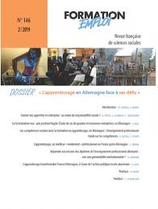 | Article  GIRAUD Olivier  Postface : Des modèles institutionnels comme des pop stars : (re)connaître le système allemand de formation cinquante ans après.  Formation emploi, n° 146, 2019/2, pp. 169-176.  Url : http://journals.openedition.org/formationemploi/7289  Mots-clés : Enseignement professionnel, Apprentissage, Allemagne
Dossier documentaire HDR
HAMRAOUI Éric
Rationalité médicale, sensibilité thymique et analyse philosophique du travail : perspectives éthiques, politiques et esthétiques : recueil raisonné d'articles.
Paris : Cnam, 2016.- 494 p.
Mots-clés : Philosophie travail, Analyse travail, Soin, Éthique, Médecine, Savoir, Philosophie politique

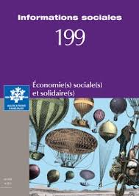 | Article  LAVILLE Jean-Louis  L'économie sociale et solidaire : pour une sociologie des émergences.  Informations sociales, n° 199, 2019, pp. 52-60.  Mots-clés : Économie sociale et solidaire
Chapitre d'ouvrage
MAYEN Patrick
Conclusion : sur les épaules des géants, in : Carré Philippe (dir.), Mayen Patrick (dir.).- Psychologies pour la formation.
Paris : Dunod, 2019.- pp. 241-251.
Mots-clés : Psychologie formation

Chapitre d'ouvrage
MAYEN Patrick
Conclusion : sur les épaules des géants, in : Carré Philippe (dir.), Mayen Patrick (dir.).- Psychologies pour la formation.
Paris : Dunod, 2019.- pp. 241-251.
Mots-clés : Psychologie formation

Chapitre d'ouvrage
METZGER Jean-Luc
La gouvernementalité gestionnaire au service de l'euphémisation des dominations : introduction, in : Flocco Gaëtan (coord.), Mougeot Frédéric (coord.), Ruffier Clément (coord.).- Le travail des dominations : de l'emprise aux résistances.
Toulouse : Octarès, 2019.- pp. 217-224.- (Coll. Le travail en débats/Colloques et congrès)
Mots-clés : Pouvoir, Sociologie travail

Chapitre d'ouvrage
OLRY Paul
Aleksei Leontiev et la théorie de l'activité, in : Carré Philippe (dir.), Mayen Patrick (dir.).- Psychologies pour la formation.
Paris : Dunod, 2019.- pp. 105-121.
Mots-clés : Leontiev Alexis, Psychologie formation, Analyse activité

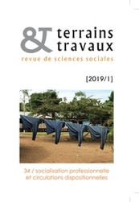 | Article  PAGIS Julie, QUIJOUX Maxime  Des ressorts aux incidences biographiques du travail : socialisation professionnelle et circulations dispositionnelles.  Terrains et travaux, n° 34, 2019/1, pp. 5-18.  Url : https://www.cairn.info/revue-terrains-et-travaux-2019-1-page-5.htm  Mots-clés : Sociologie travail, Socialisation professionnelle, Engagement
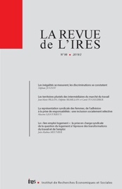 | Article  PILLON Jean-Marie, REMILLON Delphine, TUCHSZIRER Carole  Les territoires pluriels des intermédiaires du marché du travail.  La Revue de l'Ires, n° 98, 2019/2, pp. 29-57.  Url : http://www.ires.fr/index.php/publications-de-l-ires/item/6009-les-territoires-pluriels-des-intermediaires-du-marche-du-travail  Mots-clés : Politique emploi, Territoire, Gestion locale emploi, Pôle emploi, Métier insertion

Autres acquisitions du centre

Sciences humaines
Usuel
ORIGGI Gloria (dir.)
Passions sociales.
Paris : Puf, 2019.- 640 p.
Mots-clés : Émotion, Philosophie politique, Psychosociologie, Histoire politique, Sociologie politique, Dictionnaire
Accès au résumé

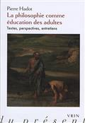 | Ouvrage  HADOT Pierre, DAVIDSON Arnold I. (préf.), HADOT Ilsetraut (post.)  La philosophie comme éducation des adultes : textes, perspectives, entretiens.  Paris : Vrin, 2019.- 362 p.- (Coll. Philosophie du présent)  Mots-clés : Philosophie, Philosophie éducation, Adulte  Accès au résumé
Ouvrage
LANCIANO Caroline, BOUFFARTIGUE Paul (préf.), ROLLE Pierre (post.)
Le travail de recherche : production de savoirs et pratiques scientifiques et techniques.
Paris : CNRS, 2019.- 380 p.
Mots-clés : Recherche, Chercheur, Analyse travail, Analyse pratiques, Insertion professionnelle, Politique recherche, Approche sociologique
Accès au résumé

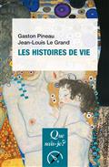 | Ouvrage  PINEAU Gaston, LE GRAND Jean-Louis  Les histoires de vie.  Paris : Puf, 2019.- 128 p.- (Coll. Que sais-je ?, n° 2760)  Mots-clés : Histoire vie  Accès au résumé
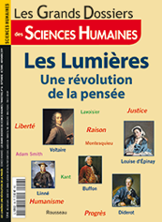 | Numéro de revue  TESTOT Laurent (coord.)  Les Lumières : une révolution de la pensée.  Les Grands dossiers des sciences humaines, n° 56, sept.-oct.-nov. 2019, 78 p.  Mots-clés : Philosophe, Philosophie, Approche historique  Accès au sommaire
Article
BALCOU-DEBUSSCHE Maryvette
Réduire les inégalités d'accès aux savoirs en santé.
Éducation permanente, n° 220-221, 2019/3-4, pp. 277-285.
Mots-clés : Éducation santé, Patient, Analyse pratiques

Sciences éducation
Ouvrage
CARLU Jean-Marie (dir.), HENGUELLE Geneviève (dir.), DEMOL Jean-Noël (préf.), PINEAU Gaston (post.)
Eugène Carlu : la vie pleine d'un autodidacte.
Paris : L'harmattan, 2019.- 263 p.- (Coll. Histoire de vie et formation)
Mots-clés : Biographie, Parcours vie, Autodidaxie, Maison familiale rurale, Témoignage
Accès au résumé

Ouvrage
CARNUS Marie-France (dir.), BAILLET Dorothée (dir.), THERRIAULT Geneviève (dir.), VINCENT Valérie (dir.), MOSCONI Nicole (préf.)
Rapport au(x) savoir(s) et formation des enseignants : un dialogue nécessaire et fructueux.
Louvain-la-Neuve : De Boeck Supérieur, 2019.- 236 p.- (Coll. Perspectives en éducation et formation)
Mots-clés : Enseignant, Formation enseignant, Rapport au savoir, Développement professionnel, Expérience, Écriture
Accès au sommaire

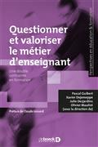 | Ouvrage  GUIBERT Pascal (dir.), DEJEMEPPE Xavier (dir.), DESJARDINS Julie (dir.), MAULINI Olivier (dir.), LESSARD Claude (préf.)  Questionner et valoriser le métier d'enseignant : une double contrainte en formation.  Louvain-la-Neuve : De Boeck Supérieur, 2019.- 271 p.- (Coll. Perspectives en éducation et formation)  Mots-clés : Enseignant, Formation enseignant, Reconnaissance professionnelle, Développement professionnel, Professionnalisation, Tutorat  Accès au résumé
Ouvrage
SAINT-MARTIN Claire de (coord.), MONCEAU Gilles (préf.)
Analyser les implications dans la recherche et en formation.
Paris : L'harmattan, 2019.- 200 p.- (Coll. Clinique et changement social)
Mots-clés : Recherche éducation, Recherche formation, Engagement, Chercheur, Recherche-action
Accès au résumé

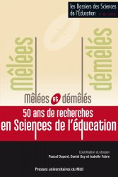 | Numéro de revue  DUPONT Pascal (coord.), GUY Daniel (coord.), FABRE Isabelle (coord.)  Mêlées et démêlés, 50 ans de recherches en sciences de l'éducation.  Les Dossiers des sciences de l'éducation, n° 40, 2018, 183 p.  Mots-clés : Recherche éducation, Recherche formation, Didactique, Pédagogie, Innovation pédagogique, Méthode pédagogique, Savoir, Compétence  Accès au sommaire
Numéro de revue
THIEVENAZ Joris (dir.)
Former demain.
Éducation permanente, n° 220-221, 2019/3-4, 350 p.
Mots-clés : Éducation permanente, Formation professionnelle continue, Idéologie formation, Métier formation, Réforme formation, Économie éducation, Autoformation, Entreprise artisanale, Transition professionnelle, Gestion compétences, Compte personnel formation, Socialisation professionnelle, Analyse travail, Réinsertion professionnelle, Prospective éducation, Bien commun, Évaluation formation, Secteur services, Formation enseignant, Enseignant chercheur, Lewin Kurt, Agriculture
Accès au sommaire

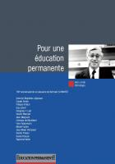 | Numéro de revue  PARLIER Michel (coord.)  Pour une éducation permanente : hommage à l'occasion du 100ème anniversaire de la naissance de Bertrand Schwartz.  Éducation permanente, hors-série, 2019, 128 p.  Mots-clés : Schwartz Bertrand, Biographie, Éducation permanente  Accès au résumé
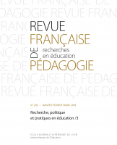 | Numéro de revue  DOUSSOT Sylvain (coord.), ROCHEX Jean-Yves (coord.)  Recherche, politique et pratiques en éducation. Vol. 3 : la recherche en éducation à l'interface du politique.  Revue française de pédagogie, n° 202, janv.-fév.-mars 2018, 154 p.  Url : https://journals.openedition.org/rfp/7398  Mots-clés : Recherche éducation, Politique éducation, Apprentissage collaboratif, Enseignement artistique, Étudiant, Parcours scolaire, Tutorat, Technologie éducative
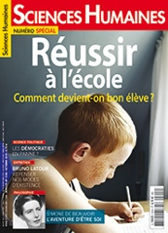 | Numéro de revue  LHÉRÉTÉ Héloïse (coord.)  Réussir à l'école.  Sciences humaines, n° 318, oct. 2019, 82 p.  Mots-clés : Réussite scolaire, Engagement, Parentalité, Psychologie éducation, Démocratie, Sociologie sciences, Beauvoir Simone de  Accès au sommaire
Article
FILLIETTAZ Laurent
La compétence interactionnelle : un instrument de développement pour penser la formation des adultes.
Éducation permanente, n° 220-221, 2019/3-4, pp. 185-194.
Mots-clés : Situation travail, Communication interpersonnelle, Action formation
Accès au résumé

Article
SCHWARTZ Yves
L'agir évaluatif entre ses deux pôles.
Éducation permanente, n° 220-221, 2019/3-4, pp. 315-328.
Mots-clés : Évaluation, Évaluation formation

Chapitre d'ouvrage
THIEVENAZ Joris
John Dewey et la théorie de l'enquête, in : Carré Philippe (dir.), Mayen Patrick (dir.).- Psychologies pour la formation.
Paris : Dunod, 2019.- pp. 19-33.
Mots-clés : Dewey John, Philosophie éducation, Expérience, Méthodologie enquête

Article
THIEVENAZ Joris
Pour une approche micrologique de l'expérience en formation d'adultes.
Éducation permanente, n° 220-221, 2019/3-4, pp. 233-244.
Mots-clés : Recherche formation, Expérience, Analyse activité
Accès au résumé

Système éducatif
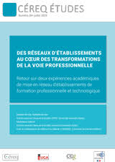 | Numéro de revue  GUITTON Christophe, KORNIG Cathel, VERDIER Éric  Prévenir le décrochage : une comparaison entre lycées professionnels et CFA.  Céreq bref, n° 380, 2019, 4 p.  Url : https://www.cereq.fr/prevenir-le-decrochage-une-comparaison-entre-lycees-professionnels-et-cfa  Mots-clés : Échec scolaire, Lycée professionnel, Centre formation apprenti
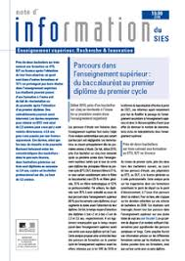 | Numéro de revue  PONCEAU Juliette  Parcours dans l'enseignement supérieur : du baccalauréat au premier diplôme du premier cycle.  Note d'information du SIES, n° 19.09, juin 2019, 6 p.  Url : http://cache.media.enseignementsup-recherche.gouv.fr/file/2019/06/2/NI_19.09_1144062.pdf  Mots-clés : Enseignement supérieur, Parcours scolaire, Réussite scolaire
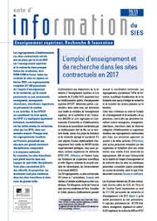 | Numéro de revue  CASEZ Corentin, MEURIC Louis  L'emploi d'enseignement et de recherche dans les sites contractuels en 2017.  Note d'information du SIES, n° 19.11, juil. 2019, 8 p.  Url : http://cache.media.enseignementsup-recherche.gouv.fr/file/2019/95/5/Note_info_emploi_sites_1157955.pdf  Mots-clés : Établissement enseignement, Enseignement supérieur, Situation emploi, Enseignant chercheur, Doctorant
Filière formation
Numéro de revue
MORIN Claire (coord.), VANULS Caroline (coord.)
Les défis de la formation professionnelle.
Chroniques du travail, n° 7, déc. 2017, 211 p.
Mots-clés : Éducation permanente, Formation professionnelle continue, Gestion compétences, Employabilité, Accompagnement stagiaire, Politique formation entreprise, Besoin formation, Plan formation, Compte personnel formation, Compte personnel activité, Militant
Accès au sommaire

Numéro de revue
GRANATO Mona (coord.), MOREAU Gilles (coord.)
L'apprentissage en Allemagne face à ses défis.
Formation emploi, n° 146, 2019/2, 213 p.
Url : https://journals.openedition.org/formationemploi/7207
Mots-clés : Apprentissage, Allemagne, France, Apprenti, Formateur, Qualification sociale, Rentabilité formation, Accompagnement stagiaire, Analyse besoin, Politique régionale formation

Ingénierie formation
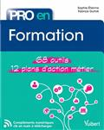 | Ouvrage  ÉTIENNE Sophie, GUTNIK Fabrice  Formation : 68 outils, 12 plans d'action métier.  Paris : Vuibert, 2019.- 223 p.- (Coll. Pro en)  Mots-clés : Ingénierie formation, Ingénierie pédagogique, Technique animation formation, Évaluation formation, Méthodologie  Accès au sommaire
Article
MARCEL Jean-François, AUSSEL Lucie, BROUSSAL Dominique
Penser la formation à partir d'une recherche-intervention.
Éducation permanente, n° 220-221, 2019/3-4, pp. 267-276.
Mots-clés : Recherche-action, Esat, Conception action formation

Environnement pédagogique
Article
RIA Luc, GAUDIN Cyrille
Enseigner autrement à l'université : vers une nouvelle culture de la formation ?
Éducation permanente, n° 220-221, 2019/3-4, pp. 255-266.
Mots-clés : Méthode pédagogique, Université

Technique psychosociale
Mémoire Certificat de compétence Pratiques de médiation
HERVÉ Jean-Pierre
La place de l'écoute et de l'écrit dans les pratiques de médiation de la consommation du Groupe Engie.
Paris : Cnam, 2019.- 30 p.
Mots-clés : Médiation, Consommation, Attention, Écriture

Mémoire Certificat de compétence Pratiques de médiation
MONTIZON Marie-Laure
Question d'éthique : médiatrice institutionnelle à Pôle emploi, comment être impartiale dans ma pratique ?
Paris : Cnam, 2019.- 24 p.
Mots-clés : Médiation institutionnelle, Pôle emploi, Éthique

Mémoire Certificat de compétence Pratiques de médiation
TERRENTROY Josée
La médiation dans l'institution : maîtrise et analyse de pratique du médiateur.
Paris : Cnam, 2019.- 23 p.
Mots-clés : Médiation institutionnelle, Médiateur

Mémoire Certificat de compétence Pratiques de médiation
WALTER Jean-Louis
La médiation institutionnelle : un processus ancestral appliqué à l'univers contemporain de Pôle emploi.
Paris : Cnam, 2019.- 69 p.
Mots-clés : Médiation institutionnelle, Pôle emploi

Métier formation
Ouvrage
FARGES Géraldine, PÉRIER Pierre, GRANCHER Céline, JARRE Frédérique, BEITONE Alain, BUISSON-FENET Hélène (préf.), REY Olivier (préf.)
Le métier d'enseignant : une identité introuvable ?
Fontenay-aux-Roses : ENS éditions, 2019.- 110 p.- (Coll. Entretiens Ferdinand Buisson)
Mots-clés : Enseignant, Identité professionnelle, Professionnalisation

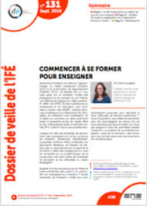 | Numéro de revue  JOUBAIRE Claire  Commencer à se former pour enseigner.  Dossier de veille de l'Ifé [en ligne], n° 131, sept. 2019, 09/2019.- 32 p.  Url : http://veille-et-analyses.ens-lyon.fr/DA-Veille/131-septembre-2019.pdf  Mots-clés : Formation enseignant, Débutant, Formation initiale, Formateur, Professionnalisation
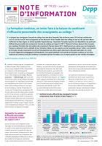 | Numéro de revue  CHARPENTIER Axelle, SOLNON Anaëlle  La formation continue, un levier face à la baisse du sentiment d'efficacité personnelle des enseignants au collège ?  Note d'information (Direction de l'évaluation, de la prospective et de la performance), n° 19.23, juin 2019, 4 p.  Url : https://cache.media.education.gouv.fr/file/2019/06/2/depp-ni-2019-19-23-la-formation-continue-un-levier-face-a-la-baisse-du-sentiment-efficacite-personnelle-des-enseignants-au-college_1161062.pdf  Mots-clés : Enseignant, Collège, Besoin formation, Effet formation, Psychologie formation
Article
FRÉTIGNÉ Cédric
Les métiers de la formation... demain.
Éducation permanente, n° 220-221, 2019/3-4, pp. 39-46.
Mots-clés : Métier formation, Formateur, Prospective
Accès au résumé

Master Analyse du travail et développement des compétences
PILON Estelle
Entrée dans l'intervention : quels enjeux pour l'intervenant ?
Paris : Cnam, 2019.- 120 p.- [mémoire sous la dir. de Jean Kuperholc]
Mots-clés : Conseil formation, Association
Accès au résumé

Information-Orientation
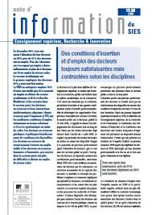 | Numéro de revue  BOULET Pierre, CHAIGNEAU Maxence, DIEUSAERT Pascal  Les lycéens des quartiers prioritaires dans l'enseignement supérieur : une orientation moins ambitieuse, essentiellement attribuable au cursus scolaire.  Note d'information du SIES, n° 19.10, juil. 2019, 12 p.  Url : http://cache.media.enseignementsup-recherche.gouv.fr/file/2019/09/0/Orientation_lyceens_quartiers_prioritaires_1157090.pdf  Mots-clés : Lycéen, Quartier prioritaire ville, Orientation scolaire, Enseignement supérieur
Communication-Linguistique
Article
CUNHA Daisy
Travail et littératie : des questions en suspens.
Éducation permanente, n° 220-221, 2019/3-4, pp. 287-294.
Mots-clés : Situation travail, Langage, Lecture, Écrit professionnel

Sociologie
Ouvrage
FILIOD Jean Paul
L'éducation en partage : une sociologie anthropologique du travail éducatif.
Bruxelles : EME Éditions, 2019.- 198 p.- (Coll. Proximités-Sociologie)
Mots-clés : Sociologie travail, Anthropologie éducation, Analyse travail
Accès au résumé

Ouvrage
ROBETTE Nicolas
Explorer et décrire les parcours de vie : les typologies de trajectoires.
Paris : Centre Population et développement, 2011.- 81 p.- (Coll. Les clefs pour)
Mots-clés : Méthodologie recherche, Parcours vie, Carrière professionnelle
Accès au résumé
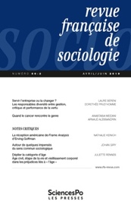 | Numéro de revue  Varia.  Revue française de sociologie, vol. 60, n° 2, avr.-juin 2019, 325 p.  Url : https://www.cairn.info/revue-francaise-de-sociologie-2019-2.htm  Mots-clés : Cadre, Responsabilité sociale entreprise, Éthique, Expertise, Maladie, Genre, Goffman Erving, Sociologie interactionniste, Bourdieu Pierre, Analyse critique, Parcours vie  Accès au sommaire  Accès au sommaire
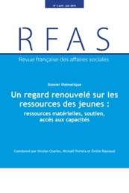 | Article  COURONNÉ Julie, LOISON-LERUSTE Marie, SARFATI François  D'une politique de défamilialisation à des pratiques de refamilialisation : les ressources des jeunes saisies par la Garantie jeunes.  Revue française des affaires sociales, n° 2, avr.-juin 2019, pp. 79-96.  Url : https://www.cairn.info/revue-francaise-des-affaires-sociales-2019-2-page-79.htm  Mots-clés : Garantie jeunes, Autonomie, Famille
Environnement social politique
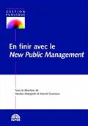 | Ouvrage  MATYJASIK Nicolas (dir.), GUENOUN Marcel (dir.)  En finir avec le new public management.  Paris : Institut de la gestion publique et du développement économique, 2019.- 238 p.- (Coll. Gestion publique)  Mots-clés : Secteur public, Politique publique, Management, Innovation  Accès au résumé
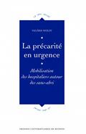 | Ouvrage  WOLFF Valérie  La précarité en urgence : mobilisation des hospitaliers autour des sans-abri.  Rennes : Presses universitaires de Rennes, 2018.- 317 p.- (Coll. Le lien social)  Mots-clés : Sans domicile fixe, Précarité, Exclusion, Action sociale, Soin, Professionnel santé, Motivation travail  Accès au résumé
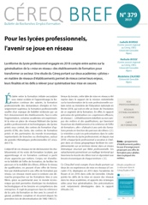 | Numéro de revue  BORRAS Isabelle, BOSSE Nathalie, ZALKIND Madeleine  Pour les lycées professionnels, l'avenir se joue en réseau.  Céreq bref, n° 379, 2019, 4 p.  Url : https://www.cereq.fr/pour-les-lycees-professionnels-lavenir-se-joue-en-reseau  Mots-clés : Lycée professionnel, Établissement enseignement, Réseau
Numéro de revue
CHARLES Nicolas (coord.), PORTELA Mickaël (coord.), RAYNAUD Émilie (coord.)
Un regard renouvelé sur les ressources des jeunes : ressources matérielles, soutien, accès aux capacités.
Revue française des affaires sociales, n° 2, avr.-juin 2019, 253 p.
Url : https://www.cairn.info/revue-francaise-des-affaires-sociales-2019-2.htm
Mots-clés : Jeune, Condition vie, Politique publique, Étudiant, Travail salarié, Accompagnement, Parent, Logement

Environnement économique
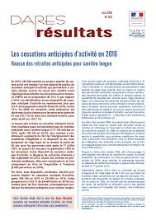 | Numéro de revue  COMBAULT Philippe, GUICHARD Alban, MÉNARD-COMMAULT Erwann  Évolution des salaires de base par branche professionnelle en 2018 : légère accélération et pouvoir d'achat stabilisé.  Dares résultats [en ligne], n° 38, août 2019, 10 p.  Url : https://dares.travail-emploi.gouv.fr/IMG/pdf/dares_resultats_evolution_salaires_de_base_par_branche_professionnelle_2018.pdf  Mots-clés : Salaire, Branche activité économique
Numéro de revue
CRET Benoît (coord.)
Économie(s) sociale(s) et solidaires(s).
Informations sociales, n° 199, 2019, 139 p.
Mots-clés : Économie sociale et solidaire, Institutionnalisation, International, Entreprise insertion
Accès au sommaire

Article
RODET Diane
L'économie sociale et solidaire : une réalité composite issue d'histoires plurielles.
Informations sociales, n° 199, 2019, pp. 16-25.
Mots-clés : Économie sociale et solidaire

Sciences travail
Ouvrage
FLOCCO Gaëtan (coord.), MOUGEOT Frédéric (coord.), RUFFIER Clément (coord.), BARBIER Jean-Claude (préf.), DURAND Jean-Pierre (préf.), MAUGERI Salvatore (préf.)
Le travail des dominations : de l'emprise aux résistances.
Toulouse : Octarès, 2019.- 293 p.- (Coll. Le travail en débats/Colloques et congrès)
Mots-clés : Sociologie travail, Pouvoir, Relation travail, Condition travail, Engagement, Économie libérale
Accès au sommaire

Emploi
Numéro de revue
ROUX Sophie, JOANNIER Chloé
Des conditions d'insertion et d'emploi des docteurs toujours satisfaisantes mais contrastées selon les disciplines.
Note d'information du SIES, n° 19.08, juin 2019, 8 p.
Url : http://www.enseignementsup-recherche.gouv.fr/cid142979/des-conditions-d-insertion-et-d-emploi-des-docteurs-toujours-satisfaisantes-mais-contrastees-selon-les-disciplines.html
Mots-clés : Doctorant, Insertion professionnelle, Discipline

Entreprise
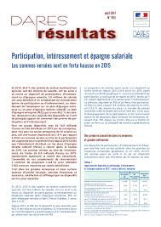 | Numéro de revue  BOUTIER Karine  Participation, intéressement et épargne salariale en 2017 : des bénéficiaires de l'intéressement pour la première fois aussi nombreux que ceux de la participation.  Dares résultats [en ligne], n° 36, août 2019, 12 p.  Url : https://dares.travail-emploi.gouv.fr/IMG/pdf/dares_resultats_participation_interessement_epargne_salariale_2017.pdf  Mots-clés : Intéressement personnel
Gestion ressources humaines
Étude et rapport
Institut Montaigne
Agir pour la parité, performance à la clé.
Paris : Institut Montaigne, juil. 2019.- 110 p.
Url : https://www.institutmontaigne.org/ressources/pdfs/publications/agir-pour-la-parite-performance-la-cle-note.pdf
Mots-clés : Égalité professionnelle

Numéro de revue
VANULS Caroline (coord.)
L'égalité dans l'entreprise.
Chroniques du travail, n° 8, déc. 2018, 264 p.
Mots-clés : Discrimination, Égalité femmes-hommes, Recrutement, Cadre, Avocat, Accès formation, Formation obligatoire, Salaire, Handicap, Politique sociale entreprise, Négociation collective
Accès au sommaire

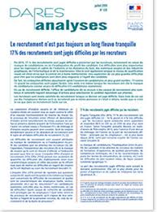 | Numéro de revue  LHOMMEAU Bertrand, RÉMY Véronique  Le recrutement n'est pas toujours un long fleuve tranquille : 17 % des recrutements sont jugés difficiles par les recruteurs.  Dares analyses [en ligne], n° 31, juil. 2019, 9 p.  Url : https://dares.travail-emploi.gouv.fr/IMG/pdf/dares_analyses_recrutement_difficultes_employeurs.pdf  Mots-clés : Recrutement
Numéro de revue
LHOMMEAU Bertrand, RÉMY Véronique
Comment les employeurs surmontent-ils leurs difficultés de recrutement ?
Dares analyses [en ligne], n° 32, juil. 2019, 12 p.
Url : https://dares.travail-emploi.gouv.fr/IMG/pdf/dares_analyses_comment_employeurs_surmontent_difficultes_recrutement.pdf
Mots-clés : Recrutement

Union européenne
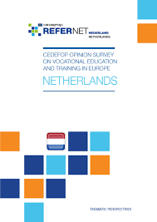 | Étude et rapport  Cedefop, WESTERHUIS Anneke  Cedefop opinion survey on vocational education and training in Europe : the Netherlands.  Thessalonique : Cedefop, 2018.- 35 p.- (Coll. Cedefop ReferNet/Thematic perspectives)  Url : http://libserver.cedefop.europa.eu/vetelib/2018/opinion_survey_VET_Netherlands_Cedef op_ReferNet.pdf  Mots-clés : Pays-bas, Représentation formation, Accès formation, Psychosociologie formation
Article
HAKE Barry J.
L'éducation permanente et le Conseil de l'Europe : le rôle oublié des réseaux français.
Éducation permanente, n° 220-221, 2019/3-4, pp. 295-314.
Mots-clés : Histoire formation, Conseil européen, Politique formation UE

